Nome:

Ano: 9º Turma: Data: ___/___/___
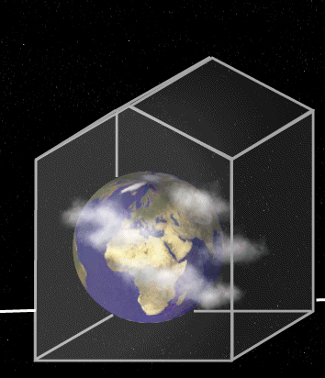

Actividade Experimental n.º 4 – Efeito de Estufa

Introdução
As Alterações Climáticas são o maior desafio global que a Humanidade enfrenta no século XXI; são causadas pelo aumento da concentração de gases com efeito de estufa (GEE), de entre os quais o mais importante é o dióxido de carbono (CO2), que tem como consequência o aumento da temperatura média do planeta: é o chamado aquecimento global. Através da experiência seguinte podes compreender como se comporta a atmosfera da Terra.

Material necessário

2 chávenas de terra (500ml)

Um frasco com tampa

2 termómetros

Procedimento

Põe um dos termómetros dentro do frasco e anota a temperatura;

Fecha o frasco com a tampa e coloca-o perto de uma janela, directamente à luz do sol, com o termómetro no seu interior;

Coloca o segundo termómetro junto ao frasco;

Observa a temperatura de ambos os termómetros após 30 minutos.

Questões/Conclusões
- A temperatura é mais elevada dentro ou fora do frasco? Justifica.
__________________________________________________________________________________________________________________________
- Supondo que no interior do frasco fechado se encontra o nosso planeta, o que acontece quando a energia solar entra nesse frasco?
__________________________________________________________________________________________________________________________

Bom Trabalho! ☺

PROFESSOR

Actividade Experimental n.º4 – Efeito de Estufa

Introdução
As Alterações Climáticas são o maior desafio global que a Humanidade enfrenta no século XXI; são causadas pelo aumento da concentração de gases com efeito de estufa (GEE), de entre os quais o mais importante é o dióxido de carbono (CO2), que tem como consequência o aumento da temperatura média do planeta: é o chamado aquecimento global. Através da experiência seguinte podes compreender como se comporta a atmosfera da Terra.

Material necessário

2 chávenas de terra (500ml)

Um frasco com tampa

2 termómetros

Procedimento

Põe um dos termómetros dentro do frasco e anota a temperatura;

Fecha o frasco com a tampa e coloca-o perto de uma janela, directamente à luz do sol, com o termómetro no seu interior;

Coloca o segundo termómetro junto ao frasco;

Observa a temperatura de ambos os termómetros após 30 minutos.

Questões/Conclusões
- A temperatura é mais elevada dentro ou fora do frasco? Justifica.
R: A temperatura é mais elevada dentro do frasco, porque este funciona como uma estufa.
- Supondo que no interior do frasco fechado se encontra o nosso planeta, o que acontece quando a energia solar entra nesse frasco?
R: Tal como numa estufa, a energia solar entra e aquece a atmosfera da Terra. A maioria deste calor é absorvida pelos gases com efeito de estufa, capturando o calor junto à Terra.

Bom Trabalho! ☺

